宜宾市第四人民医院

CT搬迁及CT机房改造方案
一、预控评
二、CT移机项目
- 新院区门诊大厅通道玻璃门及进放射科通道玻璃门无法满足设备运输进场需要拆斜后等设备进入后再安装恢复。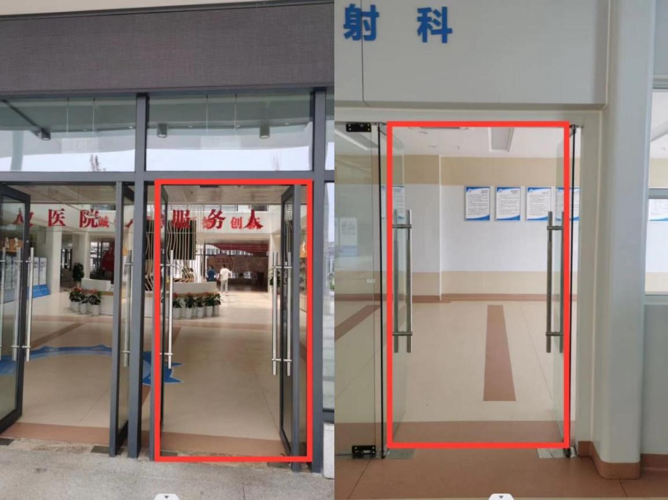
- 移机项目只包含拆、运、安装及调试（包含5000元以内的配件更换）。其他配件非人为原因损坏风险由医院自己承担。原因在于设备使用年限长、部分元件老化后极易造成拆装后损坏问题。

三、防护及装饰改造项目
- 机房内顶面防护处理：拆除原装饰吊顶后再顶面施工铅板2mmpb防护处理，然后再重新装饰吊顶
- 原手动铅门改造：（1）加装电动系统一套，需要新增加电动系统电源及电动开关布线，增加门灯连锁一套。（2）铅门改下沉式滑行（下沉1.5cm），新开地槽及下滑轨道，上轨道拆掉重新安装。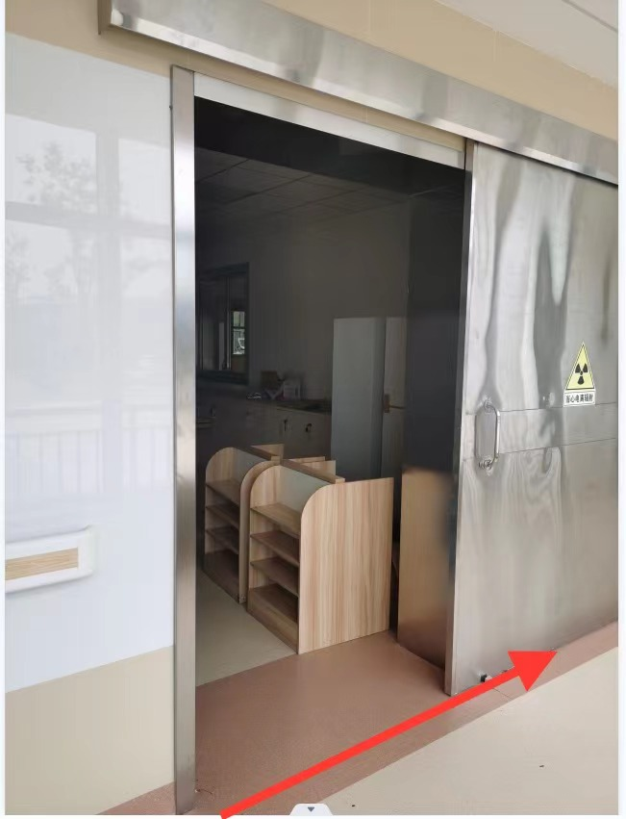
- 控制室新开手动铅门规格：900*2400mm。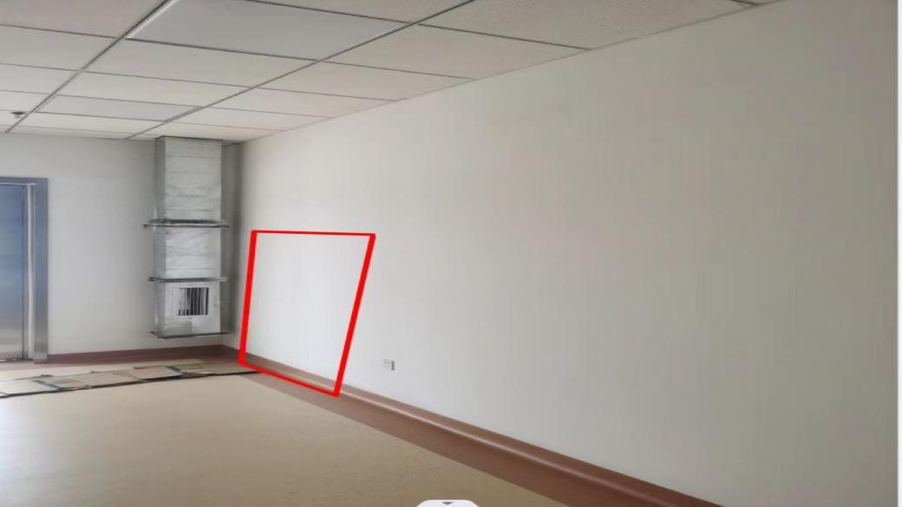

- 观察窗改造：原观察窗2000*1500mm封闭（采用铅板封堵方式），在中间位置新开窗洞1520*910mm，观察窗离地高度为850mm，窗户下面增加五孔插座4个。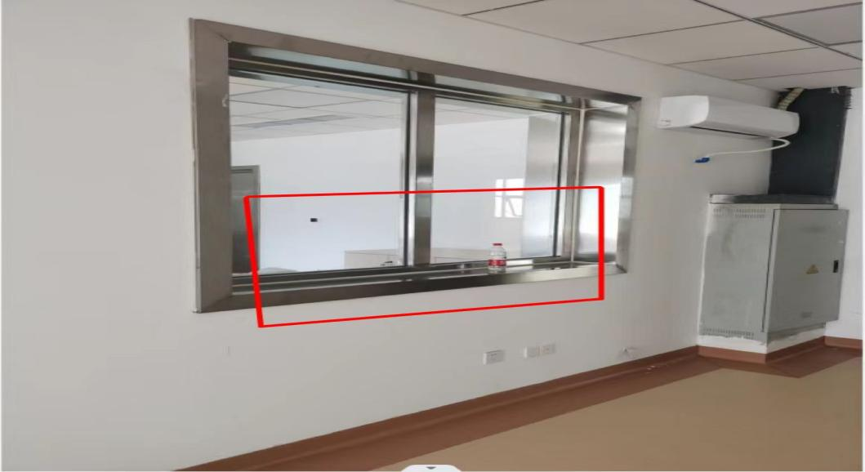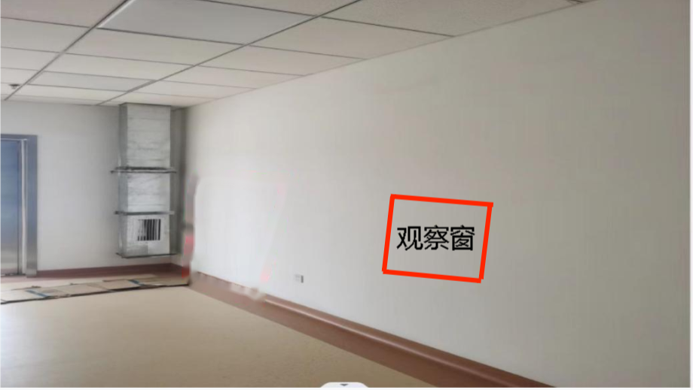
- CT设备基座重新浇筑：需要拆除一定区域内地面整体下挖200mm后重新回填≥C20混凝土浇筑找平。
- 设备线缆沟：新开设备线缆沟（宽200*深150mm）用可拆卸的不锈钢盖板封闭。

- 墙排风管道装饰：控制室一个，CT机房2个。采用阻燃板打底，中层石膏板，面层乳胶漆装饰，排风口改到装饰面层。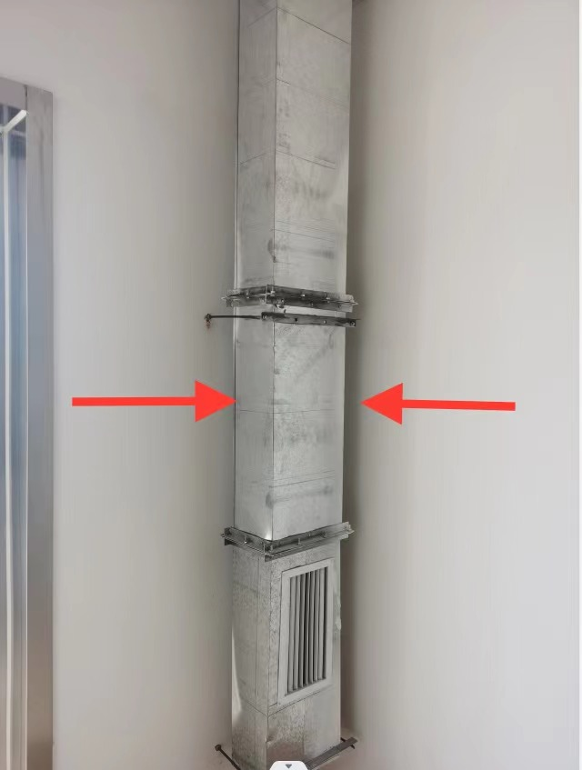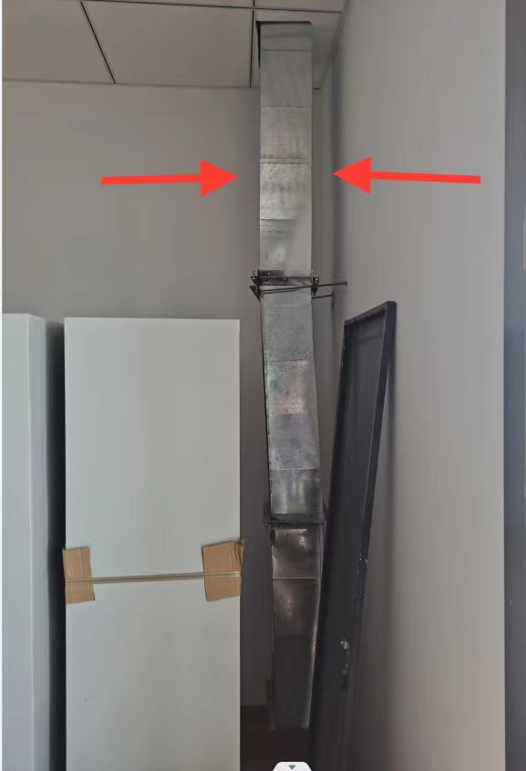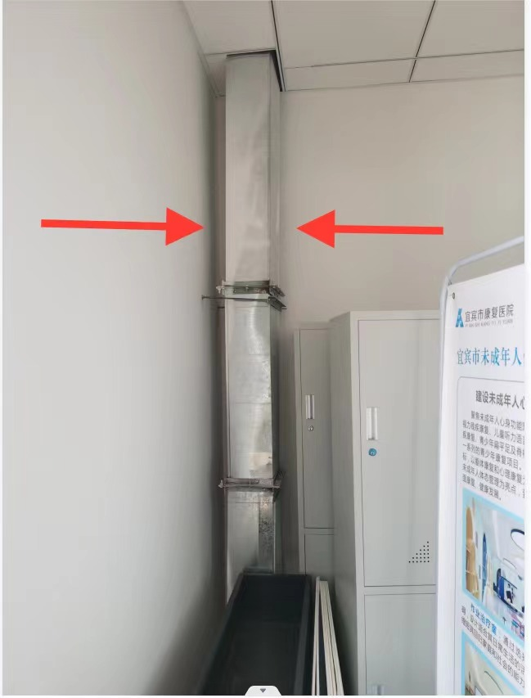
- 原配电箱无法满足设备要求需要重新制作配电箱及改线。
- 部分装饰修复。
- 布局图
